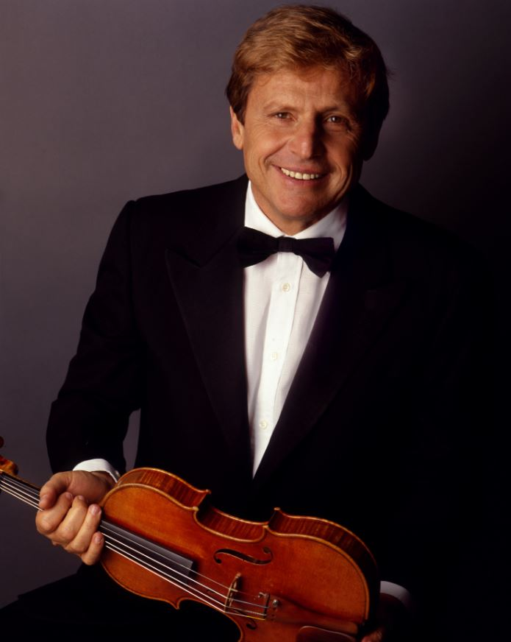
UTO UGHI
Erede della tradizione che ha visto nascere e fiorire in Italia le prime grandi scuole violinistiche.
Uto Ughi ha mostrato uno straordinario talento fin dalla prima infanzia: all’età di sette anni si è esibito per la prima volta in pubblico eseguendo la Ciaccona dalla Partita n° 2 di Bach ed alcuni Capricci di Paganini. Ha eseguito gli studi sotto la guida di George Enescu, già maestro di Yehudi Menuhin. Quando era solo dodicenne e la critica scriveva: “Uto Ughi deve considerarsi un concertista artisticamente e tecnicamente maturo”.
Ha iniziato le sue grandi tournèes europee esibendosi nelle più importanti capitali europee. Da allora la sua carriera non ha conosciuto soste. Ha suonato infatti in tutto il mondo, nei principali Festivals con le più rinomate orchestre sinfoniche sotto la direzione dei più importanti Direttori d’Orchestra. Uto Ughi non limita i suoi interessi alla sola musica, ma è in prima linea nella vita sociale del Paese e il suo impegno è volto soprattutto alla salvaguardia del patrimonio artistico nazionale.
In quest’ottica ha fondato il festival “Omaggio a Venezia”, al fine di segnalare e raccogliere fondi per il restauro dei monumenti storici della città lagunare. Conclusa quell’esperienza, il festival “Omaggio a Roma” (dal 1999 al 2002) ne ha raccolto l’ideale eredità di impegno fattivo, mirando alla diffusione del grande patrimonio musicale internazionale; concerti aperti gratuitamente al pubblico ed alla valorizzazione dei giovani talenti formatisi nei Conservatori italiani.
Tali ideali sono stati ripresi nel 2003 portati avanti dal festival “Uto Ughi per Roma” di cui Ughi è ideatore, fondatore e direttore artistico. La Presidenza del Consiglio dei Ministri lo ha nominato Presidente della Commissione incaricata di studiare una campagna di comunicazione a favore della diffusione della musica classica presso il pubblico giovanile.
Il 4 settembre 1997 il Presidente della Repubblica gli ha conferito l’onorificenza di Cavaliere di Gran Croce per i suoi meriti artistici.Nell’Aprile 2002 gli è stata assegnata la Laurea Honoris Causa in Scienza delle Comunicazioni.Intensa è la sua attività discografica con la BMG Ricordi S.p.A- e per Sony classical.
Ultime incisioni sono: “Il Trillo del diavolo” (disco “live” dei più importanti pezzi virtuosistici per violino); il Concerto di Schumann diretto dal M° Sawallish con la Bayerischer Rundfunk; i Concerti di Vivaldi con i Filarmonici di Roma; la Sinfonia Spagnola di Lalo con l’Orchestra RAI di Torino e de Burgos; l’incisione discografica per Sony Classical, nel 2013, dal titolo “Violino Romantico”, una raccolta di pezzi emblematici del Romanticismo sul violino, con la partecipazione dell’Orchestra da Camera I Filarmonici di Roma.
Altro evento di particolare rilievo è la pubblicazione del libro “Quel Diavolo di un Trillo - note della mia vita”, avvenuta nel 2013, edito da Einaudi: la storia di una vita incredibile, interamente dedicata alla musica.
Uto Ughi suona con un violino Guarneri del Gesù del 1744, che possiede un suono caldo dal timbro scuro ed è forse uno dei più bei “Guarneri” esistenti, e con uno Stradivari del 1701 denominato “Kreutzer” perché appartenuto all’omonimo violinista a cui Beethoven aveva dedicato la famosa Sonata. Nel 2014 due sono stati gli eventi di maggior prestigio che hanno visto coinvolto il M° Ughi nel progetto europeo “all’insegna di ciò’ che può unire e non dividere”: nel luglio ha tenuto un concerto al Teatro Bolshoi di Mosca, in occasione dell’apertura del semestre italiano in Europa; l’1 ottobre poi, in occasione della Presidenza italiana del Consiglio dell’Unione Europea (luglio - dicembre 2014) e della Giornata Internazionale della Musica (1 ottobre 1975), l’Ambasciata della Repubblica Italiana in Romania, insieme all’Associazione Musica, Arte e Cultura e alla Filarmonica George Enescu, hanno organizzato un concerto del Maestro presso l’ateneo Romeno di Bucarest. In quella stessa occasione è stata conferita al M° Ughi una seconda Laurea Honoris Causa, dall’Ambasciatore di Bucarest, dando all’iniziativa un forte carattere culturale, oltre che politico legato alla presidenza italiana del semestre dell’UE. Nel 2015 è stato invitato dal Sistema venezuelano del Maestro Abreu per commemorare il M° Claudio Abbado nel primo anniversario della sua morte. Nel 2015 l’Università di Palermo gli ha conferito la laurea magistrale ad honorem in “Scienze pedagogiche”.

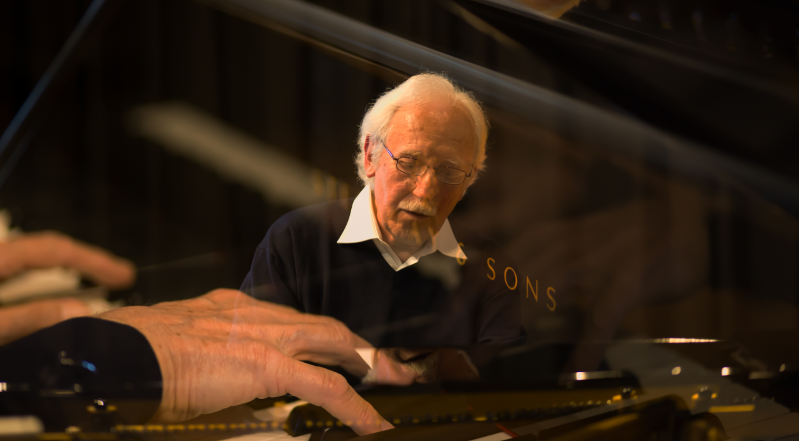
ALESSANDRO SPECCHI.
Diplomato al Conservatorio Cherubini di Firenze ha poi seguito corsi di perfezionamento con Maria Tipo, Guido Agosti all’Accademia Chigiana di Siena, ottenendo il Diploma d’Onore e con Geza Anda a Lucerna. Vincitore in vari Concorsi nazionali ed internazionali svolge attività concertistica sia come solista che nel campo della musica da camera presso le più importanti istituzioni concertistiche in Italia e all’estero (Europa, Sud America, Stati Uniti, Canada, Australia, Estremo Oriente).
Membro del Trio Mozart e del Musicus Concentus di Firenze ha collaborato con illustri musicisti e cantanti (Uto Ughi, Maria Tipo, Giorgio Zagnoni, Antony Pay, Quartetto Academica, Quartetto Austriaco, Quartetto di Venezia, William Parson, Claudio Desderi, Elio Battaglia, Anastasia Tomaszewska, ecc.). Ha suonato sotto la direzione di Carlo Zecchi, Zoltan Pesko, Aldo Ceccato, Piero Bellugi, Donato Renzetti, Alan Paris ecc. In Duo Pianistico con Maria Tipo ha inciso per la Ricordi opere di Ravel e Brahms. Con Giorgio Zagnoni ha inciso per la RCA e la Fonit Cetra.Con l’Orchestra di Brescia e Bergamo ha inciso per la Foné i Concerti di G. Cambini e D. M. Puccini. Per la Bongiovanni ha registrato con il fagottista P. Carlini e l’oboista L. Vignali opere di G. Corticelli.
Dopo essere stato fino all’85 titolare di cattedra di Pianoforte principale al Conservatorio Cherubini ha ottenuto la Direzione dell’Istituto di Alta Formazione P. Mascagni di Livorno fino al 2005, tenendo anche regolari corsi di perfezionamento presso ‘Accademia di Firenze, l’Accademia di Acquasparta e l’Accademia di Portogruaro.
E’stato tra i fondatori dell’Associazione Musicus Concentus di Firenze e del Concorso Internazionale V. Guiper la musica da camera. E’ stato Direttore Artistico dell’Orchestra della Toscana e della stagione dei Concerti del CEL di Livorno.

